**Скаромник Агата Янова (Skaromkowna Agata)**

21 февраля 1815 г – крещение (НИАБ 136-13-894, лист 91об, №8/1815-р (ориг)).

Лист 91об. **Метрическая запись №8/1815-р (ориг).**

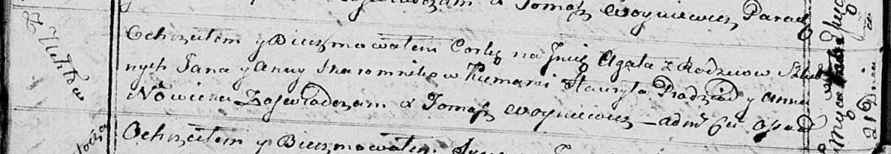

Осовская Покровская церковь. 21 февраля 1815 года. Метрическая запись о крещении.

Skaromnikowna Agata – дочь родителей с деревни Углы.

Skaromnik Jan – отец.

Skaromnikowa Anna – мать.

Pradziad Hauryła – кум.

Nowicka Anna – кума.

Woyniewicz Tomasz – ксёндз.